Apache Tomcat 5.5 セットアップ手順
1 本ドキュメントについて 2
2 インストールモジュールの入手 2
3 インストール 2
3.1 JDK のインストール 2
3.2 Tomcatのインストール 2
4 接続確認の実施 7
5 更新履歴 8

本ドキュメントについて
本ドキュメントは Apache Tomcat 5.5のセットアップ手順を示します。

インストールモジュールの入手
インストールモジュールの入手を行います。
◆http://tomcat.apache.org/

このなかから Apacche Tomcat をダウンロードします。
◆Core → Windows Executable

今回は Apache Tomcat 5.5.17 という版を利用したと仮定して進めます。

インストール

JDK のインストール
あらかじめ JDKのインストールを済ませておきます。
JAVA_HOMEなどの環境変数を整備した後に Tomcatのインストールを行います。

Tomcatのインストール
インストーラを実行してインストールを開始します。
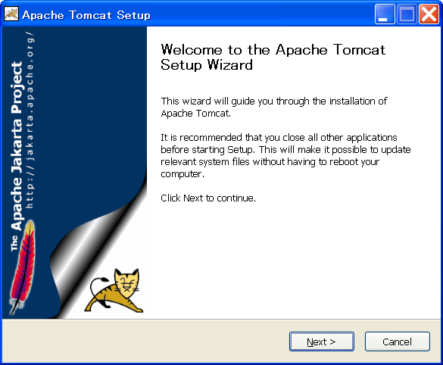

ライセンス条項に同意してインストールを進めます。
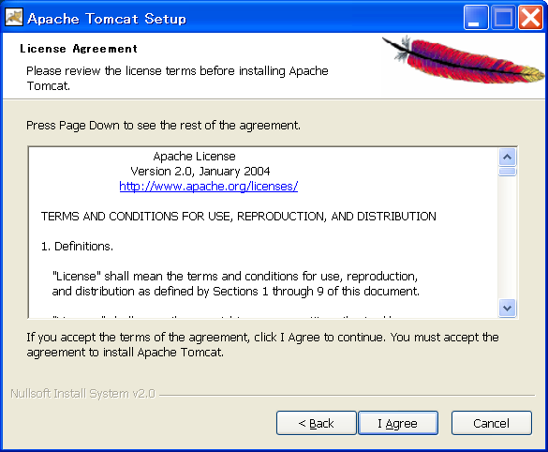

コンポーネントの選択を行います。多くの場合デフォルト値のままインストールを行いますが、場合によっては [Service]を有効にします。
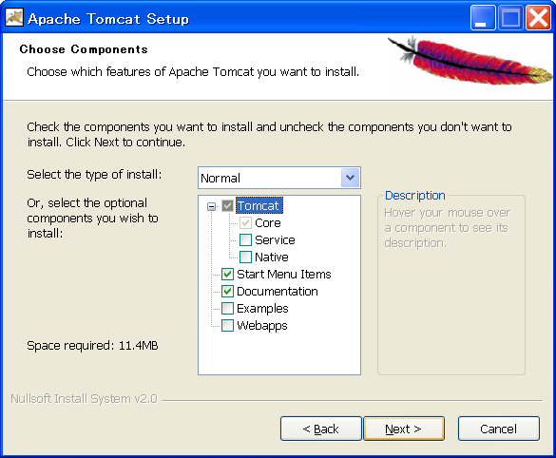

インストール先のディレクトリを確認します。
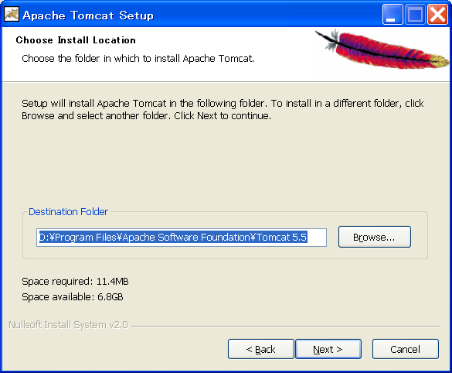

コンフィギュレーション・オプションを設定します。特にパスワードを設定します。
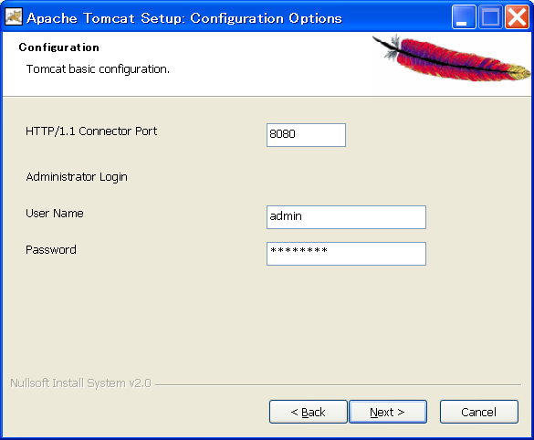

JREのパスを指定します。デフォルトで表示された値をそのまま受け入れます。
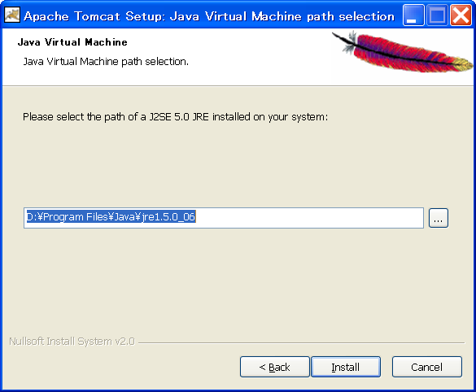

インストールの進捗を待ちます。
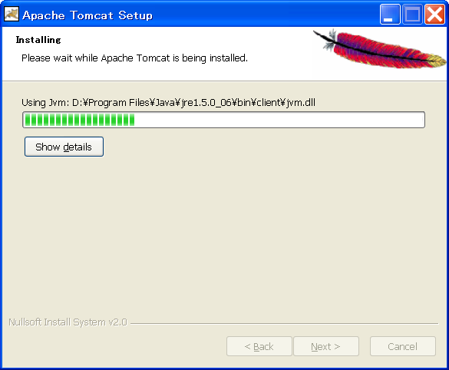

インストールが完了したことを示す画面が開くので、[Finish]を押下します。([Run Apache Tomcat のチェックボックスがONのまま終了します])
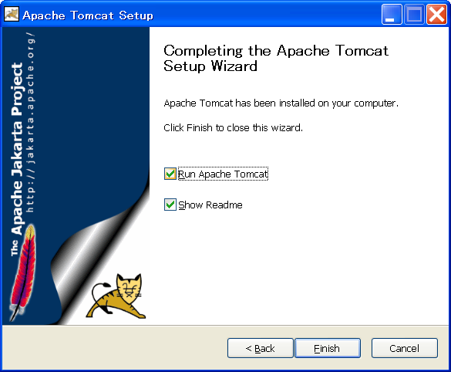

接続確認の実施
デフォルトでインストールされた状態で、Webブラウザから接続が可能かどうかを確認します。
Tomcatを起動の上、ローカルホストへの接続を試みます。
◆http://localhost:8080/

下記のような画面が表示されると、最低限のインストールが成功していることを示しています。
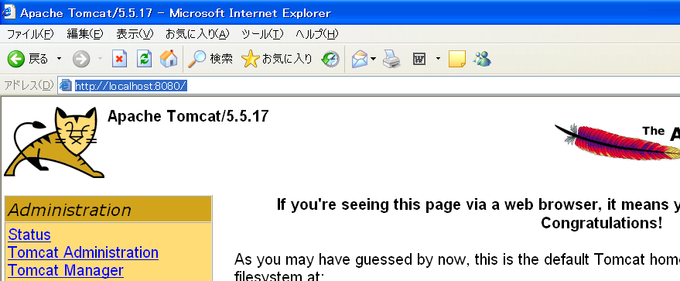
※Tomcat 5.5では examplesのインストールはオプションとなっているので、インストール時に設定を変えていない限り http://localhost:8080/jsp-examples/ には接続できません。

更新履歴
- 2006.05.16
ドキュメントを新規作成しました。

